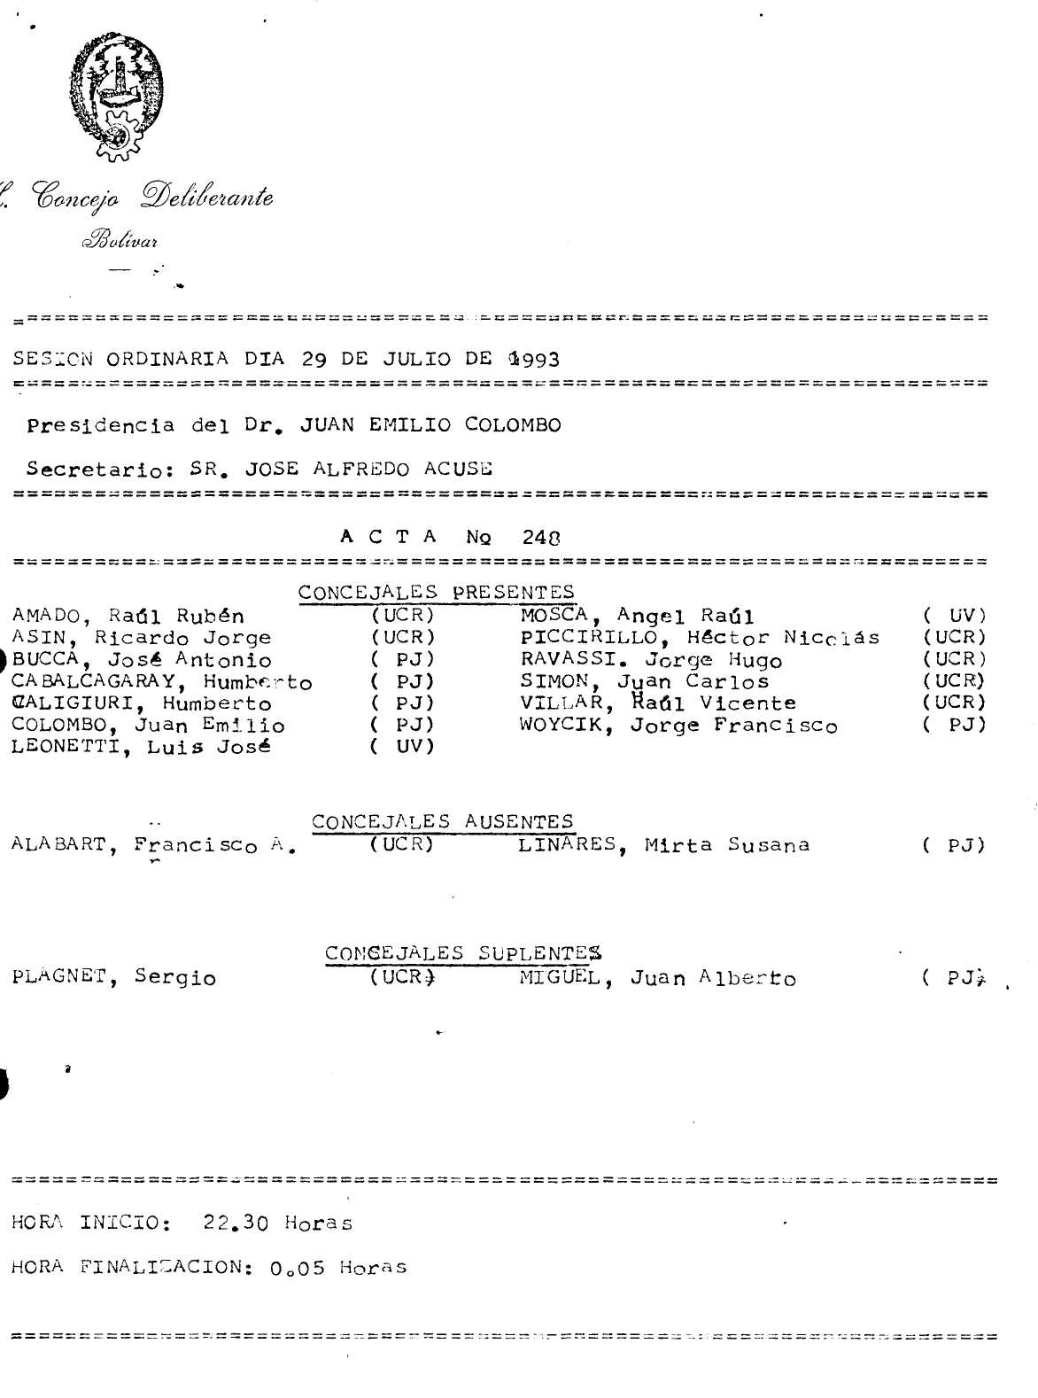
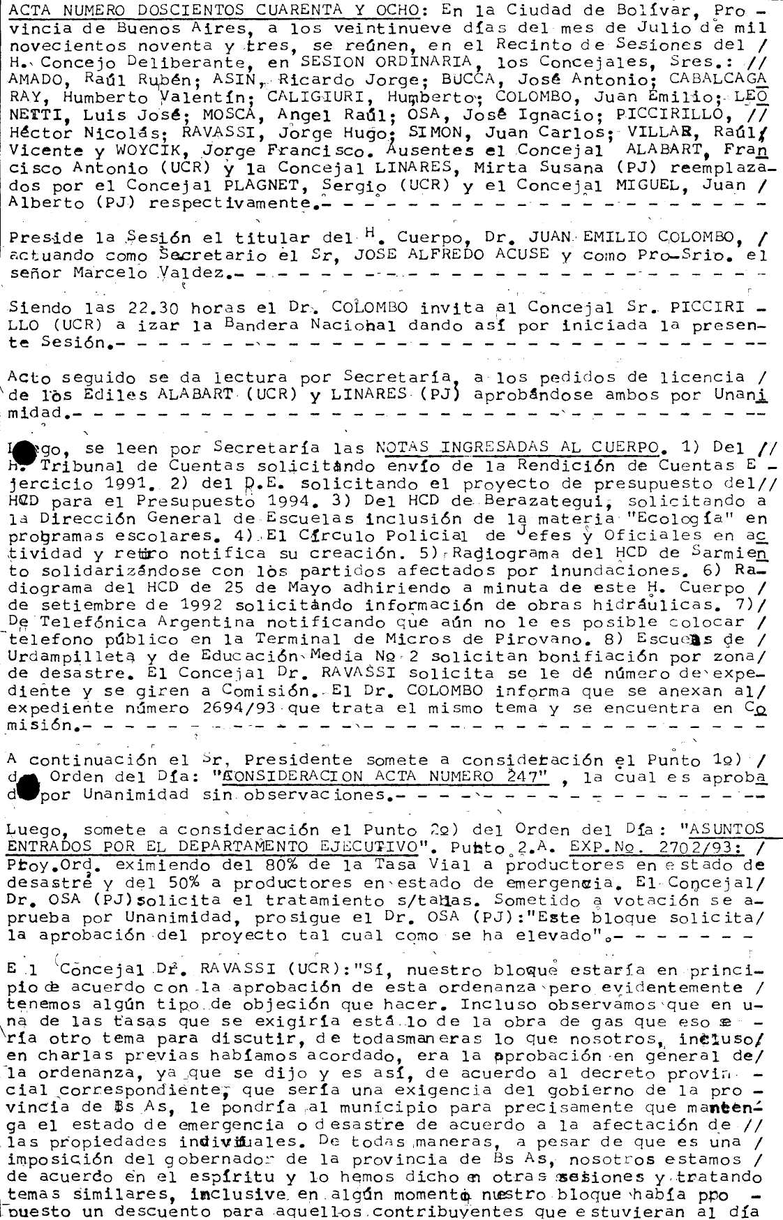
con los pagos que este HCD no aprobó, en ese momento nosotros decíamos que si realmente estábamos solicitando a la provincia y a la nación

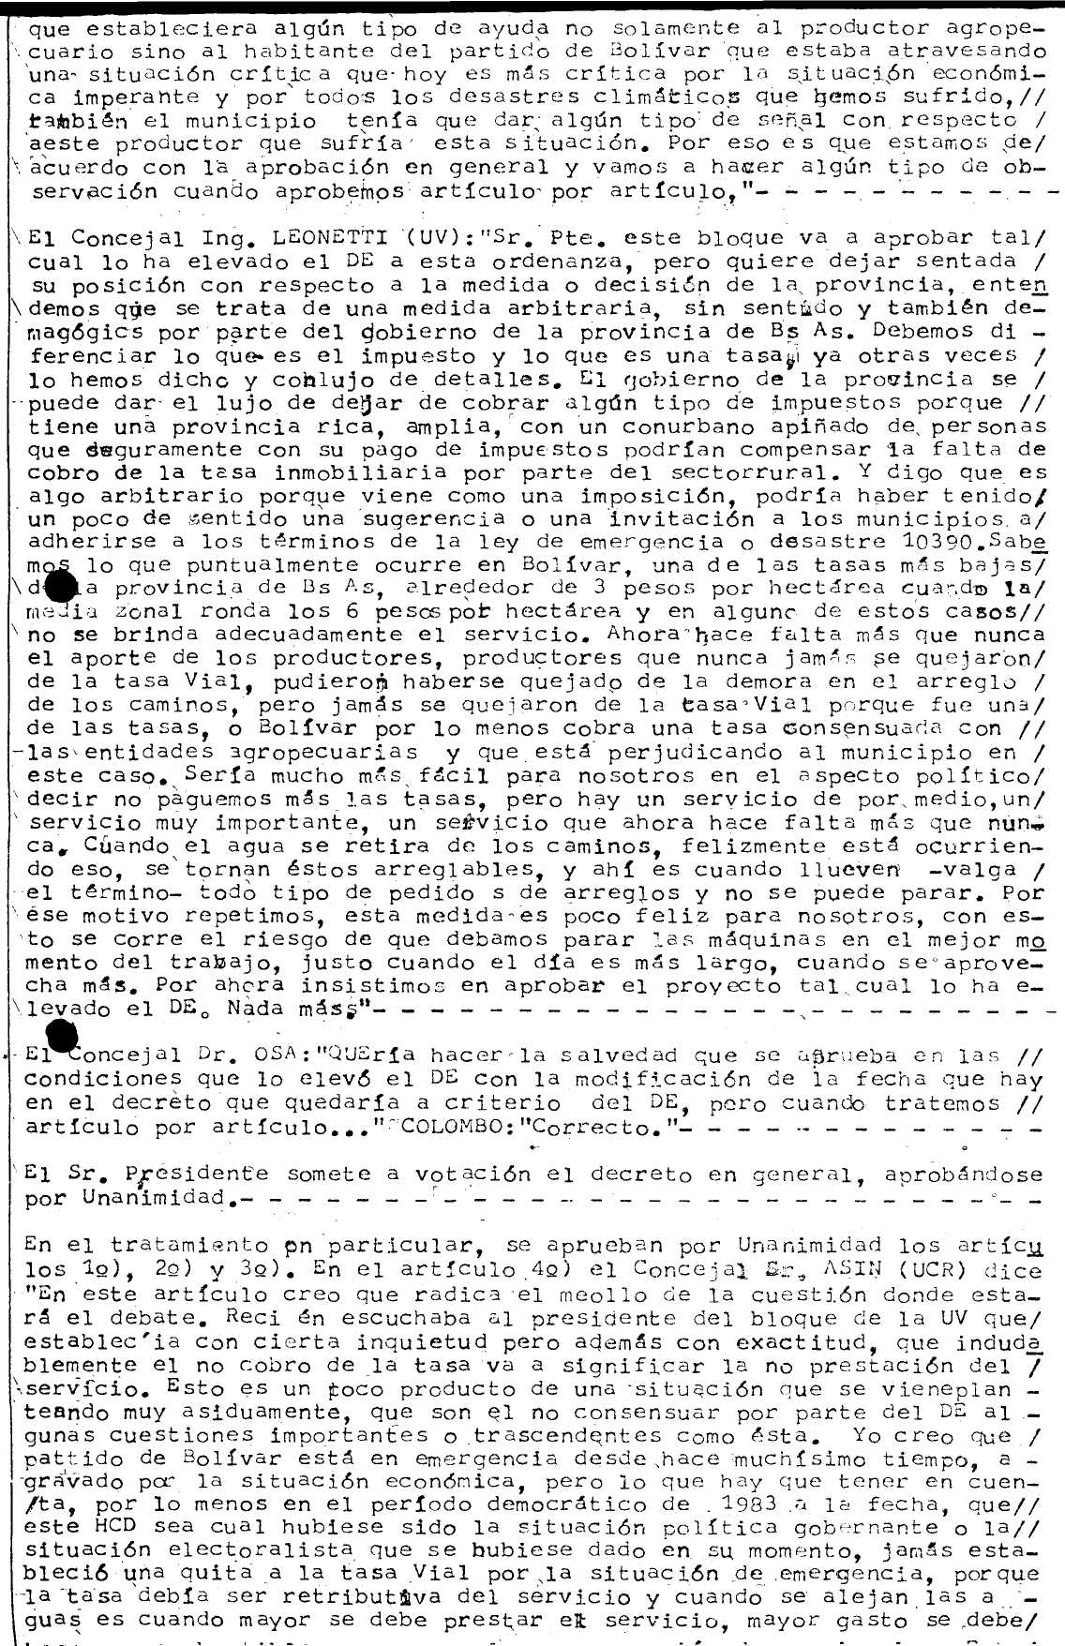
hacer en combustible, en personal, en reparación de maquinarias. Esto
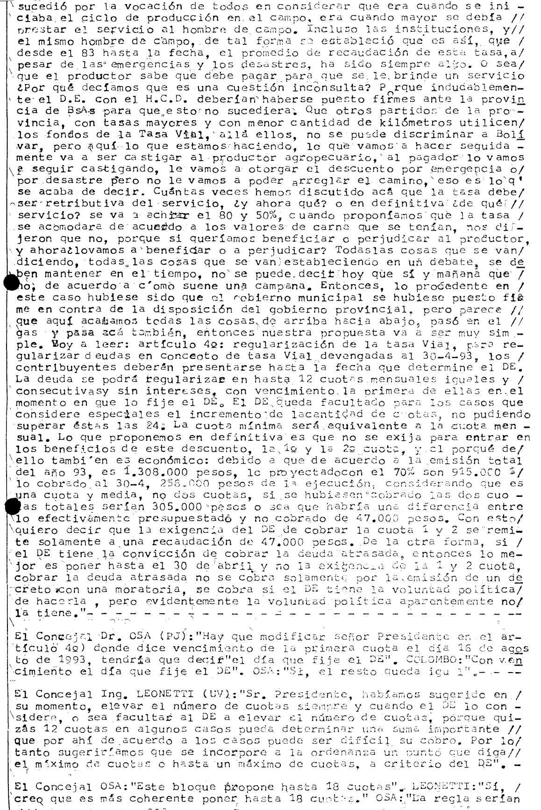
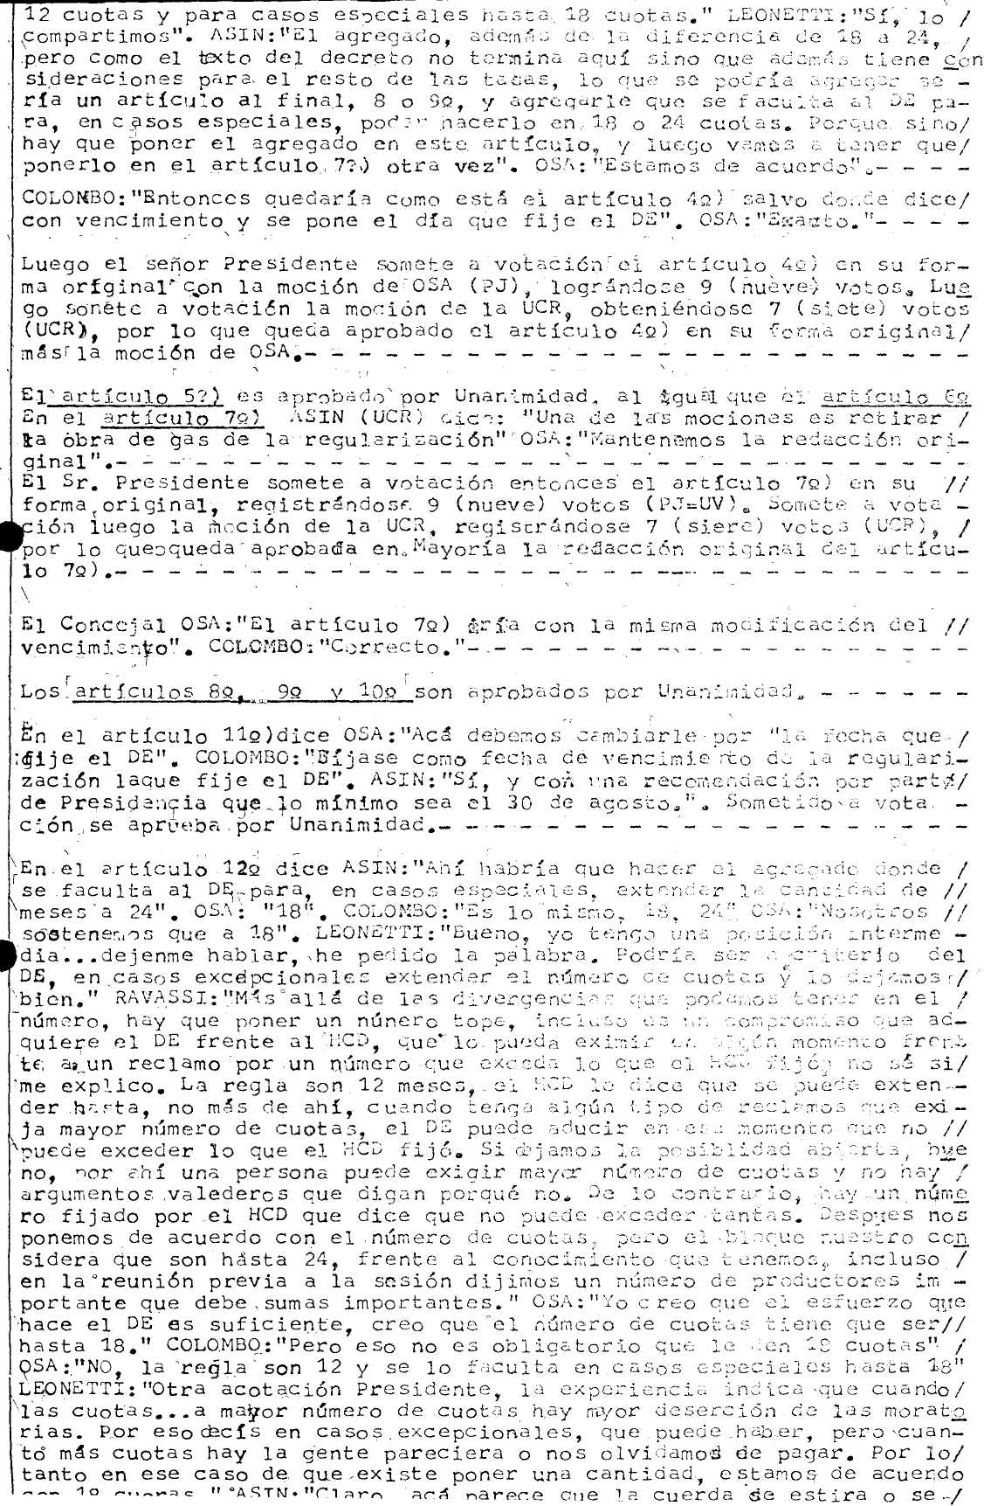
achica… 18 cuotas se cree que es un plazo bueno… pero antes decía que no
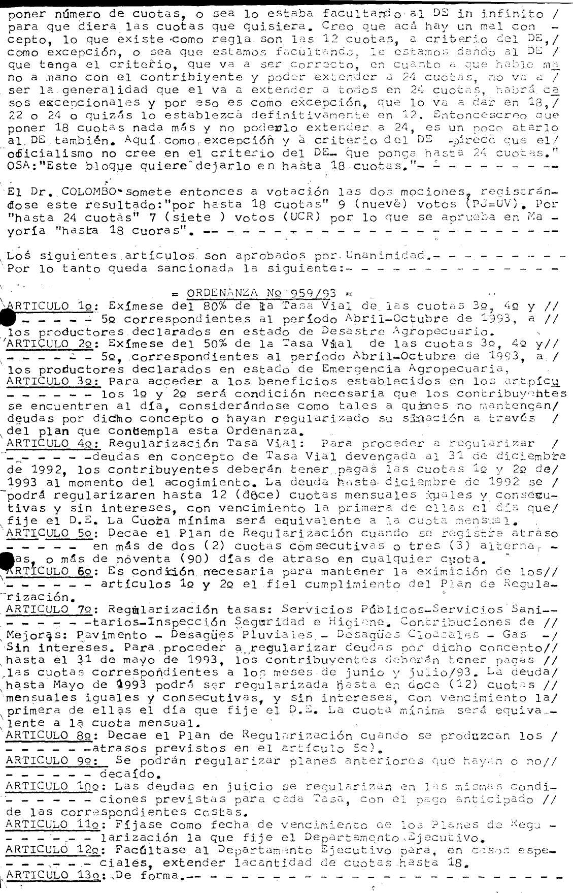
Punto 2.B: EXP.Nº 2704/93: Proy. Ord. creando cargos para la Sala de Te-

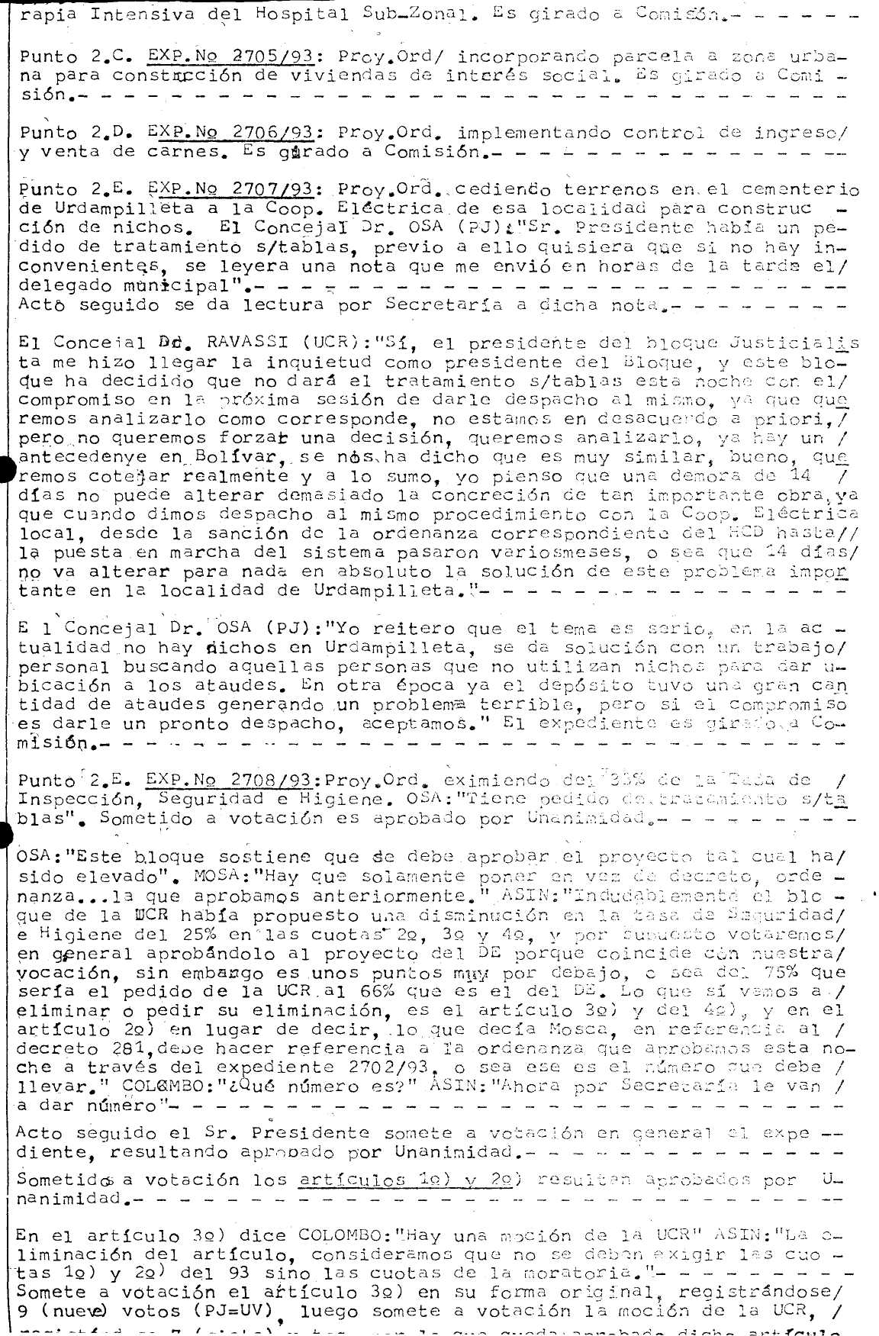
Registrandose 7 (siete) votos, por lo que queda aprobado dicho artículo
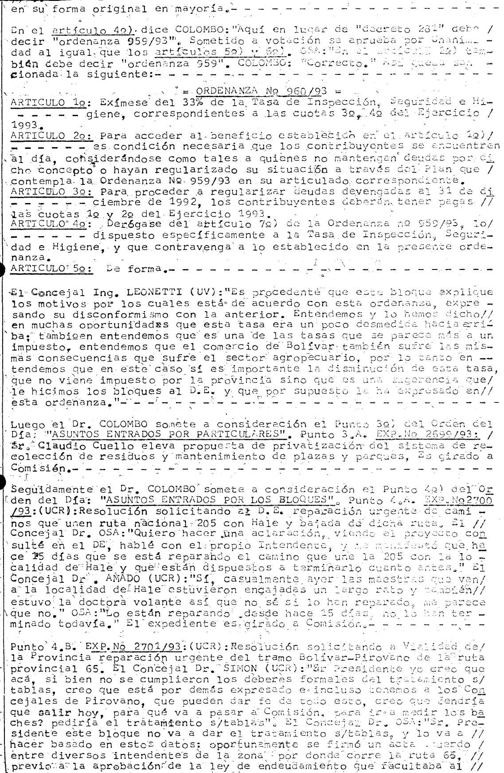
Ejecutivo a endeudarse para determinadas obras y que mencionó la se-
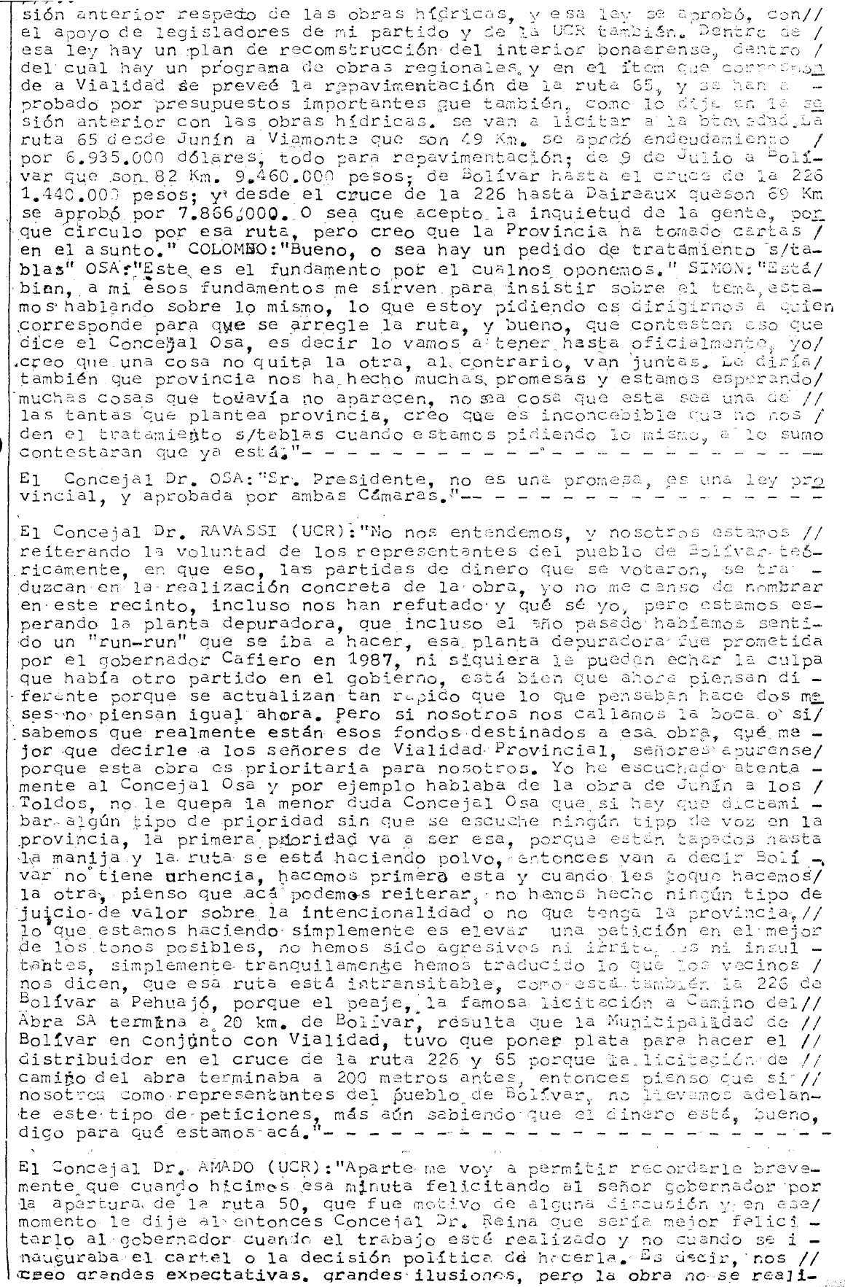
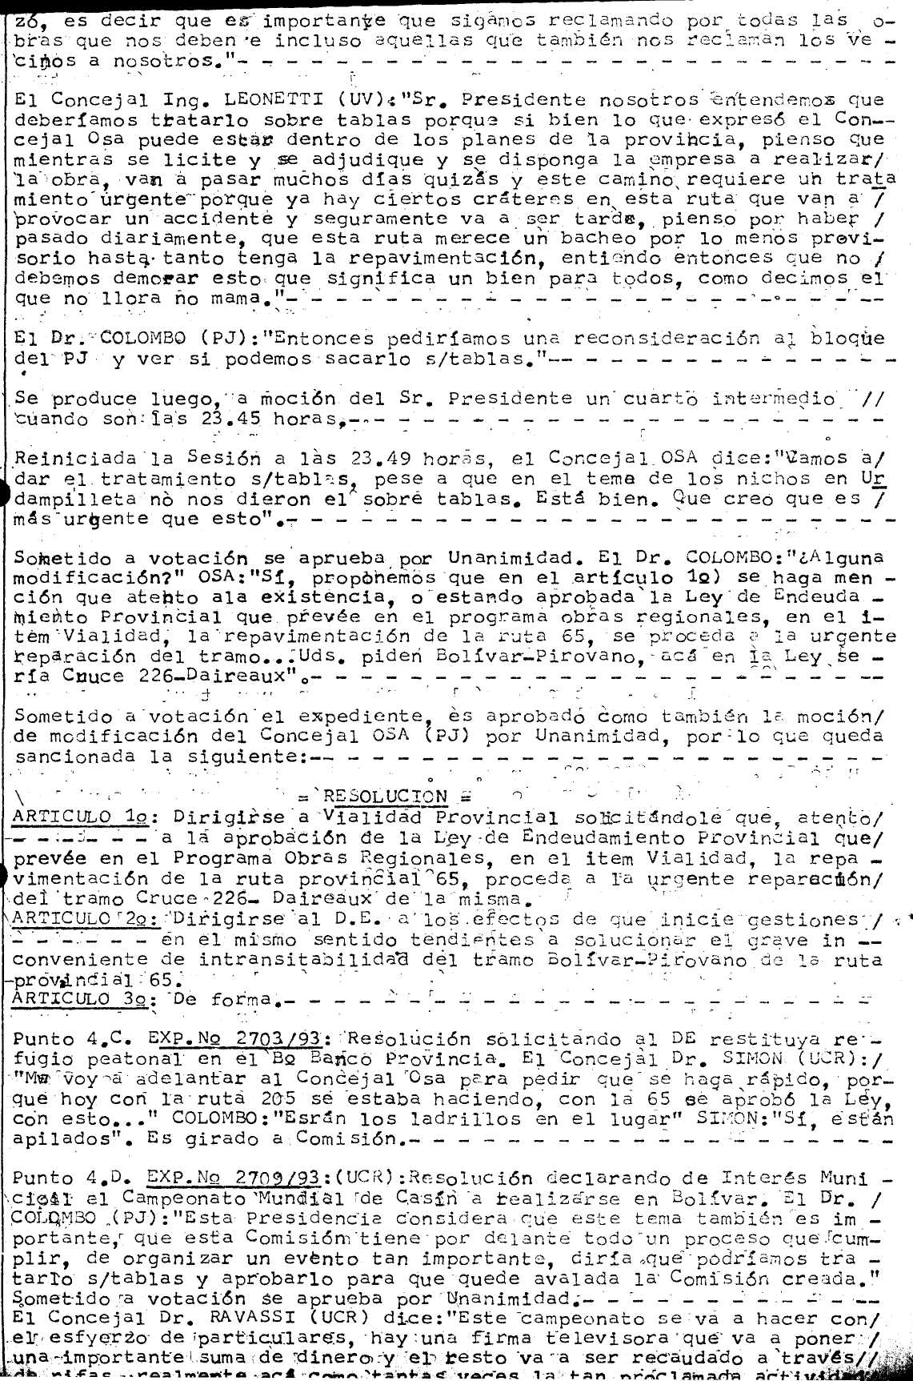
de rifas, realmente acá como tantas veces la tan proclamada actividad
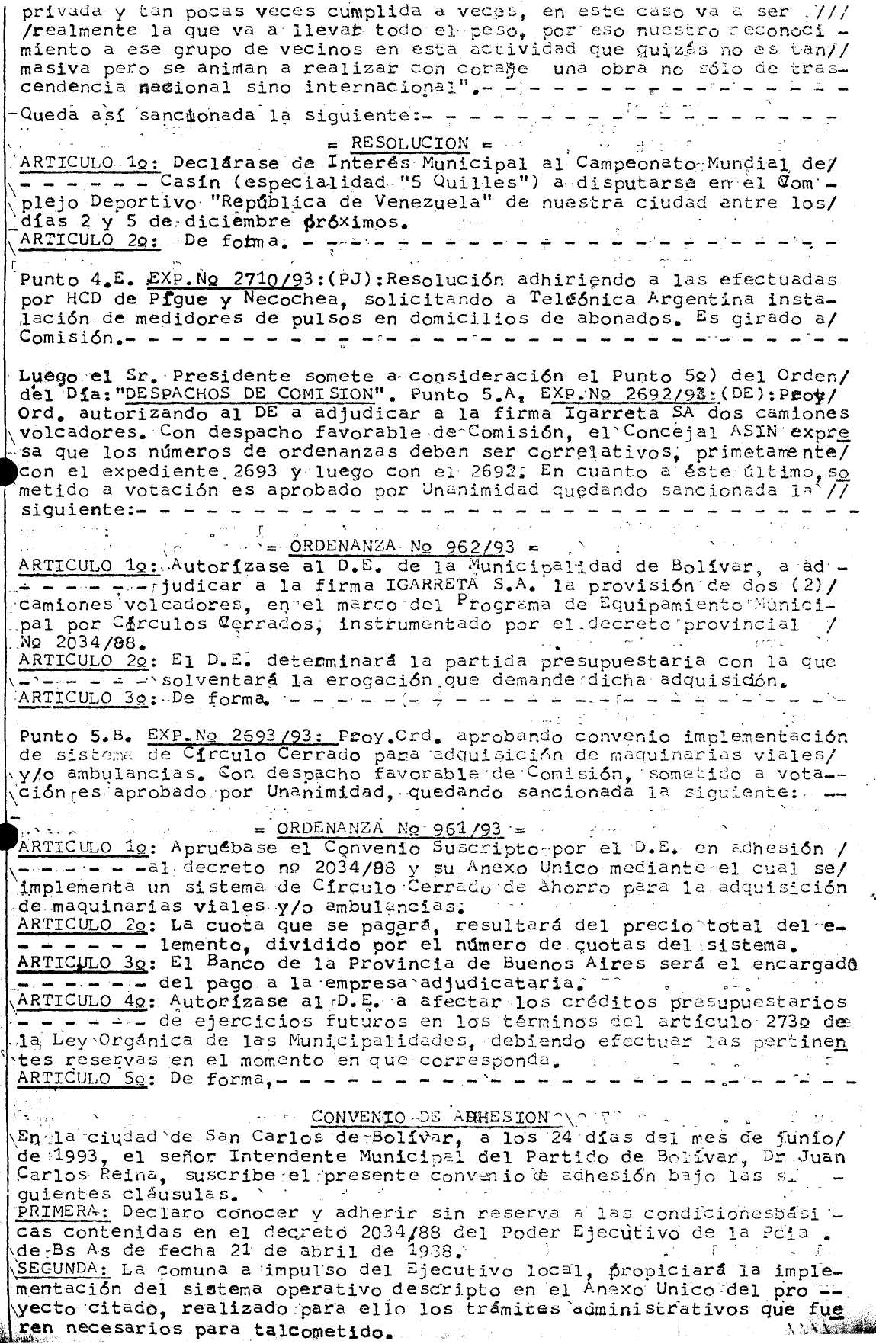
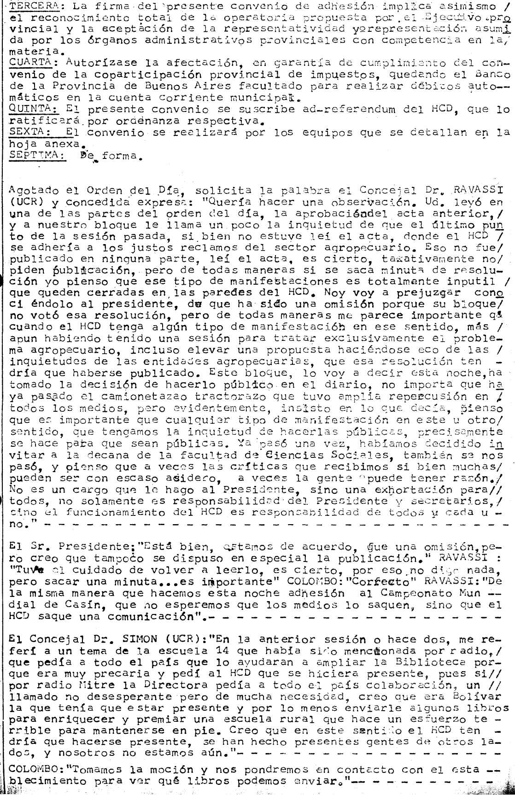
Luego el Dr. COLOMBO invita al Concejal Piccirillo (UCR) a arriar la
